Chosen：select下拉选择框美化插件及问题

Chosen 是一个支持jquery的select下拉框美化插件，它能让丑陋的、很长的select选择框变的更好看、更方便。不仅如此，它更扩展了select，增加了自动筛选的功能。它可对列表进行分组，同时也可禁用某些选择项。
先来看下插件的效果：
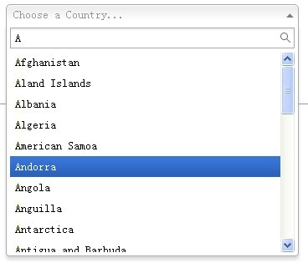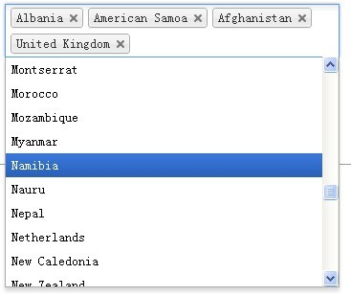
跟这个比起来，原来的select样式是不是弱爆了！
马上来武装我们的select吧：
1、先把js和css文件引用到网页里面去：
?
1  2  3 | <link href="js/jqueryUI/chosen/chosen.css" type="text/css" rel="stylesheet" />  <script type="text/javascript" src="js/jquery.1.4.4.min.js"></script>  <script type="text/javascript" src="js/jqueryUI/chosen/chosen.jquery.js"></script>
2、创建一个select元素，如下：
?
1  2  3  4  5  6  7 | <select name="dept" style="width: 150px;" id="dept" class="dept_select">  <option value="部门1">部门1</option>  <option value="部门2">部门2</option>  <option value="部门3">部门3</option>  <option value="部门4">部门4</option>  <option value="部门5">部门5</option>  </select>
3、然后在js中调用Chosen定义的方法：
?
1  2  3 | $(function(){  $('.dept_select').chosen();  });
4、搞定收工，屌丝立马变成高富帅有木有~
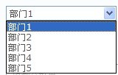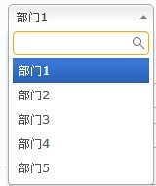

chosen插件的一些设置项:
1、默认文字选项
你可以在select元素上添加data-placeholder属性定义默认文字，也就是在没有选择选项的情况下，显示的文字。
?
1  2  3  4  5  6  7  8 | <select data-placeholder="选择部门" style="width:150px;" class="dept_select">  <option value="-1"></option>  <option value="部门1">部门1</option>  <option value="部门2">部门2</option>  <option value="部门3">部门3</option>  <option value="部门4">部门4</option>  <option value="部门5">部门5</option>  </select>
这里还要注意一点，要想显示出默认文字，select下的第一个选择项必须为空的option。

2、对其方式
选项文字默认是左对齐的，可以在class属性中加入“chzn-rtl”来设置右对齐：
?
1 | <select data-placeholder="选择部门" class="dept_select chzn-rtl" style="width:150px;">

3、JS参数设置
在调用chosen()方法时，我们可以设置一些参数：
选项 | 描述
no_results_text | 无搜索结果显示的文本
allow_single_deselect | 是否允许取消选择
max_selected_options | 当select为多选时，最多选择个数

?
1  2  3  4  5 | $(".some_select").chosen({  /*max_selected_options: 2,*/  no_results_text: "没有找到",  allow_single_deselect: true  });

4、事件
a) change事件：
?
1  2  3 | $(".dept-select").chosen().change(function(){  //do something...  });
b) 当我们需要动态更新select下的选择项时，该怎么办呢？只要在更新选择项后触发Chosen中的liszt:updated事件就可以了：
?
1  2 | //...$(".dept-select").html('...<option>部门6</option>...');  $(".dept-select").trigger("liszt:updated");

其他问题：
1、如果不想要搜索框的话，很简单，用css把它隐藏掉就OK了：
?
1  2  3 | .chzn-container-single .chzn-search {  display: none;  }
2、做为天朝的程序猿，不得不考虑ie6和ie7下的情况。好吧，用ie6打开一看，select还是一副屌丝样!
翻看chosen.jquery.js发现在chosen方法中有如下一段，ie6和ie7直接返回select对象本身：
?
1  2  3 | if ($.browser.msie && ($.browser.version === "6.0" || ($.browser.version === "7.0" && document.documentMode === 7))) {  return this;  }
把这段js注释掉，重新打开ie6和7，不再屌丝了有木有！虽然箭头图片和搜索图片不透明不和谐(用js处理下就和谐了)。。。
终于能高高兴兴地在ie6使用了，尼玛过了会又发现问题了，还是坑爹的ie6和7！如果2个select在一起又不和谐了，请看：
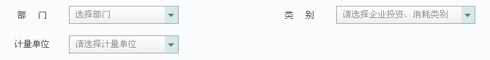

点开选择部门，尼玛这是闹哪样！见图：

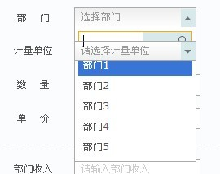
好吧，这应该是z-index的问题，把css修改下，结果各种div各种z-index改到吐血还是这副死样子。
最后没办法了，想了个笨办法，动态改变所有chzn-container的z-index，在点击select的时候让当前container的z- index最高，让其他select的chzn-container的z-index变低。在chosen.jquery.js中找到此方法：
?
1  2  3  4  5  6 | Chosen.prototype.activate_field = function() {  this.container.addClass("chzn-container-active");  this.active_field = true;  this.search_field.val(this.search_field.val());  return this.search_field.focus();  };
将此方法改为：
?
1  2  3  4  5  6  7  8  9 | Chosen.prototype.activate_field = function() {  this.container.addClass("chzn-container-active");  this.active_field = true;  this.search_field.val(this.search_field.val());  var zindex = 1010;  this.container.css('z-index','1010')  $('.chzn-container').not(this.container).css('z-index',--zindex);  return this.search_field.focus();  };
当然，你也可以在生成.chzn-container的时候按顺序赋予不同的z-index，这样就可以不用每次点击select都要重新设一遍了。
至此，ie6和ie7下使用Chosen基本没什么问题了。。。

